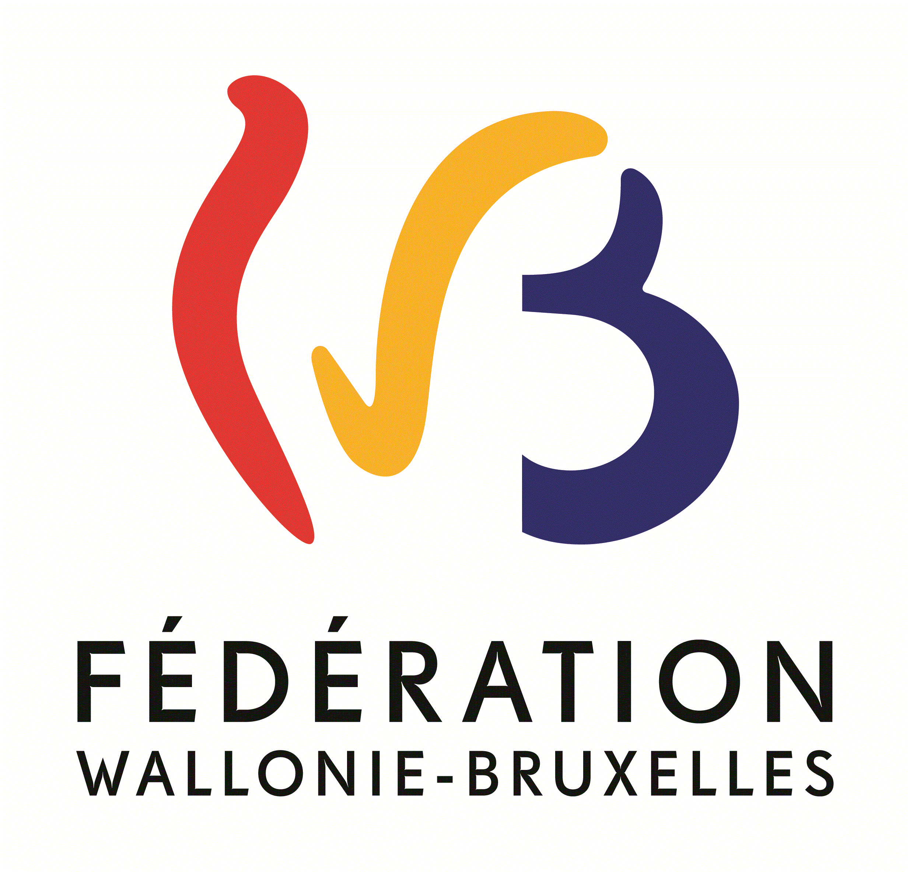
Marie-Martine SCHYNS – Ministre de l’Education

« Résidences d’artistes à l’école » :

Un premier appel à destination des artistes pour renforcer les liens culture/école

Bruxelles, le 10 mai

Les « résidences d’artistes à l’école » sont une initiative à la croisée des opérations du « Pacte pour un Enseignement d’Excellence » et de « Bouger les Lignes » en culture.
Destinées aux écoles maternelles et primaires durant la prochaine année scolaire, elles cristallisent la volonté de placer la culture au cœur des apprentissages scolaires par la construction d’un parcours d’éducation culturel et artistique de l’élève, dans le temps et l’espace scolaires. Ce parcours est compris comme un ensemble à trois composantes : des connaissances, des pratiques artistiques, des rencontres avec des œuvres et des artistes.
Concrètement, l’école accueille un artiste en ses murs durant une période déterminée, continue ou discontinue, en vue d’une expérience artistique partagée. Celle-ci peut donc être organisée sur une période compacte ou selon des modules espacés dans le temps scolaire, l’ensemble devant représenter 60 heures de cours. Si plusieurs classes sont impliquées, la résidence doit comporter un minimum de 30 heures de cours par classe.

- Quels sont les objectifs visés ?

- Initier les enfants à l’art et à la culture à travers la découverte d’un univers artistique, la démarche de création d’un artiste, un processus de création et/ou d’expression ;
- Générer une relation complice et des apports mutuels entre les enfants et un artiste ;
- Mettre en relation la pratique artistique et culturelle avec les autres champs du savoir ; offrir une alternative aux formes traditionnelles d’apprentissage en stimulant les facultés sensorielles, la curiosité, l’imagination, la créativité, l’expression ;
- Développer le jugement esthétique de l’élève et valoriser le potentiel créatif et expressif des enfants ;

- Sous quelles formes ?
Dans le cadre d’une création : L’artiste travaille à une création dans les murs de l’école (résidence in situ) ou en atelier (les élèves se déplacent) ; l’artiste et les élèves créent ou construisent une œuvre commune.
Dans le cadre d’une production : Un des objectifs de la résidence est d’aboutir à une production artistique (scénique, chorégraphique, théâtrale, musicale…)
Dans le cadre d’une formation : Un artiste conduit un projet fondé sur un processus (artistique et pédagogique) et non sur un résultat de création ou de production.
- Comment participer ?
Chaque partenaire intéressé, école et artiste, est invité à faire acte de candidature via un formulaire en ligne à remettre avant le 20 mai (école) ou le 30 mai (artiste).

Sur base des étapes de sélection et de desiderata éventuellement exprimés dans le formulaire, un ou plusieurs artistes seront proposés aux écoles par une commission spécifique. Le projet se construit ensuite entre l’artiste et l’instituteur, en véritable partenariat.

Tous les participants, artistes et enseignants, s’engagent à :
- participer à la 1/2 journée, en début de processus pour formaliser les modalités du projet exploratoire ;
- mettre en œuvre le projet entre septembre 2016 et juin 2017.
- participer à la journée d’évaluation du processus à son issue ;

Une enveloppe de 200.000 € est consacrée à ces projets pour renforcer les liens culture/école, et la coordination est assurée par la cellule « Culture - Enseignement ».
Lien pour les écoles : http://www.culture-enseignement.cfwb.be/index.php?id=15385
Lien pour les artistes : http://www.culture-enseignement.cfwb.be/index.php?id=15389

Contact : Eric ETIENNE - Porte-parole de la Ministre de l’Education (0473 75 62 18)

